Технологическая карта урока математики.
ФИО педагога | Щеголева Татьяна Аркадьевна
Предмет | математика
Класс | 6
Учебник | Авторы: Н.Я.Виленкин;В.И.Жохов
Тема урока | Раскрытие скобок.
Место и роль урока в изучаемой теме | Первый урок в изучении темы «Раскрытие скобок»
Цели урока: Формирование способности учащихся к новому способу действия, формирование умения раскрывать скобки перед которыми знак «+» или «-», применять полученные знания при раскрытии скобок.
Личностные: развивать умение ясно, точно, грамотно излагать свои мысли в устной и письменной речи; развивать инициативу, находчивость, активную жизненную позицию, самооценку
Метапредметные: формировать умение работать в парах

Этапы урока | Задачи этапа | Форма деятельности | Деятельность учителя. Задания для обучающихся, выполнение которых приведет к достижению планируемых результатов. | Деятельность учащихся | УУД
1. Организационный момент | Создать благоприятный психологический настрой на работу |  | Приветствует учащихся, проверяет подготовленность к учебному занятию, организует внимания детей.  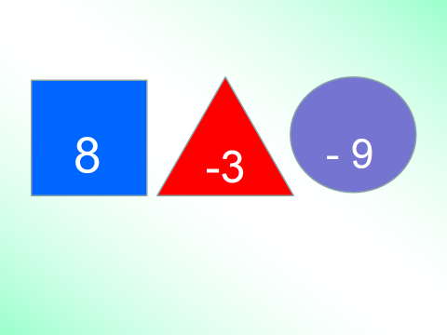  Задание: за 5 сек. Запомнить содержание слайда и ответить на вопросы:  Какие фигуры были изображены?  Какая фигура в центре?  Какие цифры изображены?  Сумма крайних чисел? | Включаются в деловой ритм урока. | Личностные: самоопределение.  Регулятивные: целеполагание.  Коммуникативные: планирование учебного сотрудничества с учителем и сверстниками.
2. Актуализация и фиксирование индивидуального затруднения в пробном учебном действии. | Актуализация опорных знаний и способов действий. | Индивидуальная дифференцируемая работа. | Вычислите устно и запишите только ответы.  - -1 + 9  - -5 +5  - - 4 – 4  - - 12 – (-4)  - 5 – (- 5)  - (- 7) · 6  - - 28 : (- 7)  Вычислите устно и запишите только ответы.  - - 4 + 1,4  - - 35 – (- 56)  - - 4 – 1,6  - - 57 + (- 45)  - - 10 · (- 0,5)  - 7 : (- $\frac{1}{7}$)  - 0,6 : (- 0,2) | Выполняют дифференцированное задание по карточкам по повторению с самопроверкой  Высказывают свое мнение находят ошибки ,формулируют правила  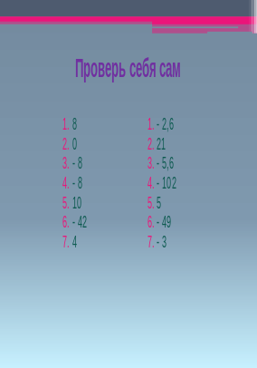 | Коммуникативные: планирование учебного сотрудничества с учителем и сверстником.  Познавательные: логические- анализ объектов с целью выделения признаков.
3.Целеполагание и мотивация | Обеспечение мотивации учения детьми, принятие ими целей урока. | Фронтальная работа. | С чем будет связана тема нашего урока, вы узнаете, если разгадаете загадки.  Эти знаки только в паре,  Круглые, квадратные.  Мы все время их встречаем,  Пишем многократно.  Заключаем, как в коробки,  Числа в... (скобки)  Я добрый знак соединенья  И в том мое предназначенье.  Я для сложения гожусь  И этим очень я горжусь (плюс)  Нет, не со зла он отнимает  Просто долг свой выполняет.  Отнимать большой мастак  Этот всем знакомый знак (минус)  Итак тема нашего урока связана со знаками (+) (- ) и со скобками  Выполните задание: Вычислить удобным способом:  а) 150 + (50 + 7) =  б)18 - (8+3) =  Как называется тема нашего урока?  Чему должны научиться на уроке?  Записываем в тетрадь тему урока. | Слушают учителя  Высказывают свое мнение  Решают предложенные примеры  Делают вывод о теме урока  Цель урока: мы будем раскрывать скобки, перед которыми стоит знак «+» или «-». | Регулятивные: целеполагание.  Коммуникативные: постановка вопросов.  Познавательные: самостоятельное выделение-формулирование познавательной цели; логические-формулирование проблемы.
4. Усвоение новых знаний и способов усвоения | Обеспечение восприятия, осмысления и первичного запоминания детьми изученной темы: раскрытие скобок. | Фронтальная, работа в парах. | Проблема:  Как правильно раскрыть скобки?  Внимательно проследите решение первого примера и  постарайтесь сформулировать правило раскрытия скобок, перед которыми стоит знак «+».  Слайд на экране  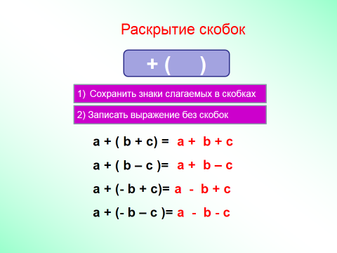  Пример:  -2,8 +( 2,8 -7,54)=- 2,8+2,8 -7,54=-7,54  После раскрытия скобок знаки слагаемых изменились?  Как правильно раскрыть скобки перед которыми стоит знак «-»?  Постарайтесь сформулировать правило раскрытия скобок, перед которыми стоит знак (-)  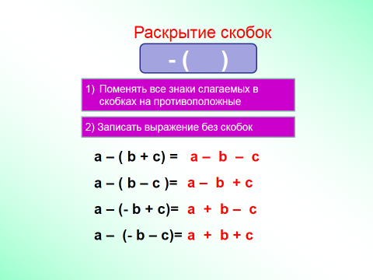  Пример: 16-(10-18+12)= 16 -10+18-12=12 | Тема урока: «Раскрытие скобок».  Высказывают свое мнение и формулируют правило:  Чтобы раскрыть скобки, перед которыми стоит «+», надо:  1) сохранить знаки слагаемых в скобках;  2) записать выражение без скобок.  Записывают в тетради тетради.  После раскрытия скобок знаки слагаемых не изменились.  Высказывают свое мнение и формулируют правило:  Чтобы раскрыть скобки, перед которыми стоит «-», надо:  1) поменять все знаки слагаемых в скобках на противоположные  2) записать выражение без скобок.  Делают записи в тетради | Коммуникативные: постановка вопросов, инициативное сотрудничество.  Познавательные: самостоятельное выделение-формулирование познавательной цели; логические- формулирование проблемы, решение проблемы, построение логической цепи рассуждений; доказательство.  Регулятивные: планирование, прогнозирование.
5.Первичное закрепление | Установление правильности и осознанности изучения темы.  Выявление пробелов первичного осмысления изученного материала, коррекция выявленных пробелов, обеспечение закрепления в памяти детей знаний и способов действий, которые им необходимы для самостоятельной работы по новому материалу. | Самостоятельная работа в парах  Физ пауза  Работа по учебнику  Индивидуальная работа по карточке | 1. Раскройте скобки –(-6+5+8):  a) -5-6-8;  b) 5-6+8;  c) 6-5-8.  2. Раскройте скобки (8-15)+(3-55+89):  a) 8-15+3+5+89;  b) 8-15+3-5+89;  c) 8-15+3-5-89.  3. Раскройте скобки –(-13+8)-(6+8-9):  a) 13-8-6-8+9;  b) -13-8-6-8+9;  c) 13-8-6-8-9.  Верно ли? …..  При сложении двух отрицательных чисел получается отрицательное число  При умножении двух отрицательных чисел получается отрицательное число  При сложении чисел с разными знаками модули надо сложить  Сумма противоположных чисел равна нулю  Модуль может быть отрицательным числом  Выполните задания  №1238(аж)№1241(г)  - Упростите выражение, раскрыв скобки  - 5,7– (3,5 + x)  - – x + (x + 2,7)  - Решите уравнение:  14 – (x – 2) = 23 | Решают самостоятельно в тетрадях.  Проговаривание правил.  Оценивают свою работу и работу товарищей  Работа консультантов  Правильно -сели неправильно- встали  Работают в тетради и у доски  Оценивают свою работу и работу товарищей | Регулятивные: контроль, оценка, коррекция.  Познавательные: умение структуризировать знания, выбор наиболее эффективных способов решения задач  Коммуникативные: управление поведением партнера, контроль, коррекция, оценка действий партнера,сотрудничество
7. Подведение итогов урока. | Дать качественную оценку работы класса и отдельных обучаемых | Фронтальная. | -Что изучили сегодня на уроке?  - чему научились?  -Кто желает сформулировать правило раскрытия скобок.  Вот как эти правила звучат в стихотворной форме:  Перед скобкой плюс стоит  Он о том и говорит,  Что ты скобки опускай,  Да все числа выпускай.  ***************  Перед скобкой минус строгий  Загородит нам дорогу.  Чтобы скобки убирать,  Надо знаки поменять.  Оценить отдельных учащихся | Как правильно раскрыть скобки, перед которыми стоит знак «+»или«-».  Формулируют правила. | Регулятивные: оценка-осознание уровня и качества усвоения; контроль
8.Домашняя работа |  |  | Комментирует домашнее задание. Выучить правила, решить № 1255, № 1256(абв) *№ 1248 | Записывают домашнее задание
9. Рефлексия | Инициировать рефлексию детей по поводу психоэмоционального состояния, мотивации их собственной деятельности и взаимодействия с учителем и другими детьми в классе. |  | Если вы считаете, что поняли тему урока, то поднимите правую руку  Если вы считаете, что не достаточно усвоили материал, то поднимите левую руку  Если вы считаете, что не поняли тему урока, то поднимите обе руки | Оценивают свою работу. | Коммуникативные: умение с достаточной полнотой и точностью выражать свои мысли;  Регулятивные: самооценка

